<https://github.com/Alex88Wang/PLMA/tree/main/20240513>

B1202033_HW5

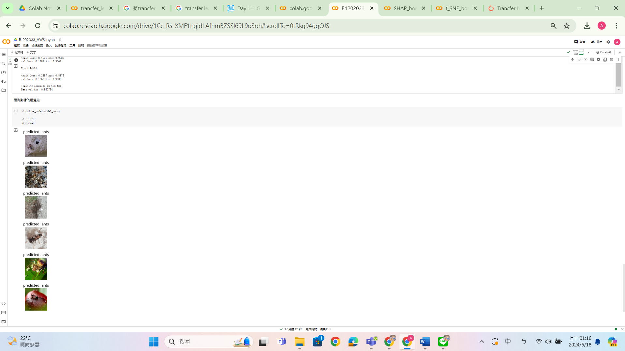

SHAP_bonus

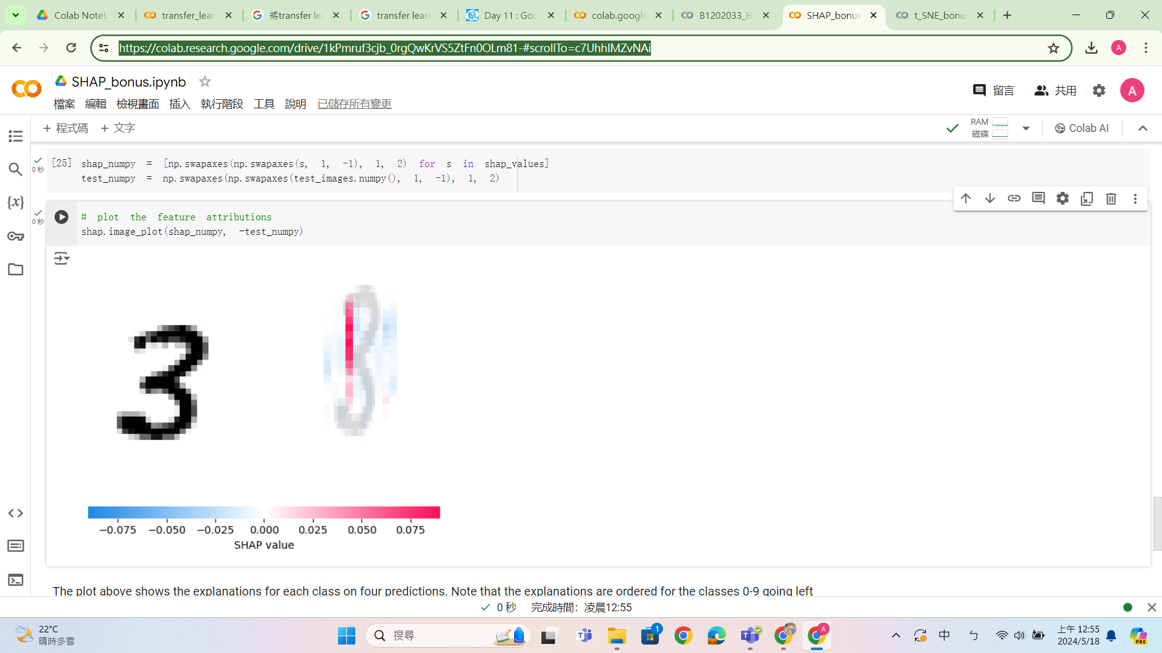

t_SNE_bonus

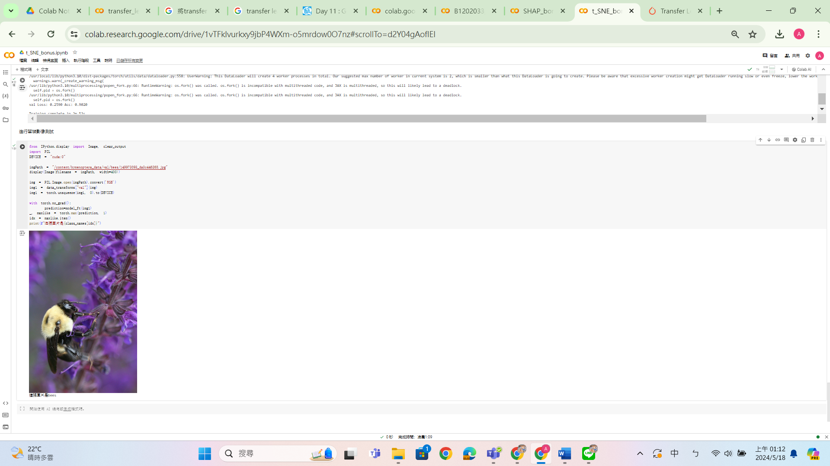

這次看到了COLAB可以使用雲端硬碟中的資料，以及在看到大量程式碼的狀態下，看到有錯誤出現後進行非常微小的調整，讓COLAB跑完這幾個模型。